РАСЧЕТНО-ПОЯСНИТЕЛЬНАЯ ЗАПИСКА

К КУРСОВОЙ РАБОТЕ

НА ТЕМУ:
«Моделирование проникновения в материал частиц плазменного образования посредством метода Монте-Карло»

Студент ФН4-81 _________________ А.Е. Качесов
(Группа) (Подпись, дата) (И.О.Фамилия)

Руководитель курсовой работы _________________ ____________________
(Подпись, дата) (И.О.Фамилия)

Консультант _________________ ____________________
(Подпись, дата) (И.О.Фамилия)

2021 г.

Министерство науки и высшего образования Российской Федерации
Федеральное государственное бюджетное образовательное учреждение
высшего образования
«Московский государственный технический университет имени Н.Э. Баумана
(национальный исследовательский университет)»
(МГТУ им. Н.Э. Баумана)

УТВЕРЖДАЮ
Заведующий кафедрой ФН-4 «Физика»
(Индекс)
______________ А.Н. Морозов
(И.О.Фамилия)
« _____ » ____________ 2021 г.

ЗАДАНИЕ
на выполнение курсовой работы

по дисциплине: «Вычислительная физика»

Студент группы ФН4-81

_____________________________________Качесов А.Е._________________________
(Фамилия, имя, отчество)

Тема курсовой работы: «Моделирование проникновения в материал частиц плазменного образования посредством метода Монте-Карло»______________________________________
________________________________________________________________________________
________________________________________________________________________________

Направленность КР (учебная, исследовательская, практическая, производственная, др.)
________________________________________________________________________________
Источник тематики (кафедра, предприятие, НИР) _____________________________________

График выполнения работы: 25% к ___ нед., 50% к ___ нед., 75% к __ нед., 100% к ___ нед.

Задание: Построить модель одномерного и двумерного движения протонов с энергиями в диапазоне 20÷200 эВ и 20÷100 эВ в кристалле алюминия. Оценить переданный импульс материалу в зависимости от начальной энергии частицы и сравнить результаты моделирования обоих случаев.

Оформление курсовой работы:

Расчетно-пояснительная записка на _____ листах формата А4.

Дата выдачи задания « ___ » ____________ 20__ г.

Руководитель курсовой работы _________________ Р.Х. Хасаншин
(Подпись, дата) (И.О.Фамилия)
Студент _________________ А.Е. Качесов
(Подпись, дата) (И.О.Фамилия)

Примечание: Задание оформляется в двух экземплярах: один выдается студенту, второй хранится на кафедре.

Оглавление
Аннотация 5
Введение 6
Теоретическая часть 7
Начальные параметры 8
Пределы рассмотрения по энергиям 10
Последовательность выполнения расчётов для решения двумерной задачи на ЭВМ 11
Результаты моделирования 12
Одномерная задача 12
Двумерная задача 15
Выводы 17
Список литературы 18
Приложения 19
Приложение 1. Программа для численного решения задачи о предельной глубине прохождения частицы в материалы рельсотрона на языке С++ 19
Приложение 2. Программа для численного решения одномерной задачи отражения частицы от материалов рельсотрона на языке С++ 21
Приложение 3. Программа для численного решения двумерной задачи отражения частицы от материалов рельсотрона на языке С++ 24

Аннотация
В данной работе задача ставится применительно к рельсотрону – рельсовому ускорителю масс. Решение данной задачи может быть полезно в рамках ряда задач, не связанных непосредственно с рельсотроном, в частности: задач изотопной масс-спектрометрии, физики газодинамических источников ионов, газонаполненных сепараторов продуктов ядерных реакций и пр.
Предполагается что плазменное образование состоит исключительно из протонов и материал представляет из себя кристалл алюминия.
Представлено решение одномерной задачи о проникновении частиц плазменного образования в материал, представленный совокупностью прямоугольных потенциальных барьеров и решение двумерной задачи, в которой материал представлен совокупностью экранированных кулоновских потенциалов.
Алгоритм решения одномерной задачи не будет описан в данной работе, поскольку не представляет интереса в контексте вычислительной физики, однако полученные при решении результаты будут представлены.

Введение
Развитие технологий электромагнитного ускорения масс является одной из приоритетных задач во множестве областей науки и техники: ударно-волновые генераторы [1], физика высоких плотностей энергий [1], в космических технологиях [2], материаловедении [3] и др. Основным препятствием для массового применения является низкий КПД (до 30-40%). Самыми известными причинами потери КПД являются скоростной скин-эффект [4], эффект «убегания» электронов (эмиссионный кризис) [1], а также непредсказуемые взаимодействия частиц-носителей тока в плазменном поршне с метаемым телом и стенками канала рельсотрона [5], что и является предметом данной работы.

Теоретическая часть
Для решения одномерной задачи было рассмотрено прохождение частиц с энергиями из диапазона 20÷200 эВ над прямоугольными потенциальными барьерами в предположении о том, что частица теряла энергию за счёт частичного отражения. Туннелирование рассматривать нет смысла, поскольку отражённая часть решения в этом случае экспоненциально затухает внутри барьера.
Модель, рассмотренная для этих целей представляла из себя совокупность равноудалённых барьеров по аналогии с моделью Кронига-Пени. Предполагается, что барьеры находятся на достаточном расстоянии друг от друга, чтобы было возможно пренебречь отражением от соседних атомов.
(1)
(2)

Для решения двумерной задачи использовалась аппроксимация экранированного кулоновского потенциала (1), где – функция экранирования. Наиболее точным приближением в выбранном диапазоне энергий является модифицированный потенциал Фирсова [6] c функцией экранирования вида (2). К сожалению потенциал такого вида не подходит для моделирования, поэтому был выбран потенциал вида (3).
(3)

Начальные параметры
Для моделирования проникновения частицы необходимо разыграть начальное положение, направление движения частиц, а так же длину свободного пробега. всех параметров выше было решено обойтись только розыгрышем направления движения.
Чтобы длина свободного пробега действительно имела значение в условиях данной задачи, необходимо значительно увеличить область решения задачи, что невозможно вследствие ограничения по физической памяти в условиях предложенного ниже алгоритма.
Для решения вопроса свободного пробега предполагается, что максимальная длина свободного пробега равна максимальному расстоянию между двумя точками в области решения задачи. В общем случае средняя длина свободно пробега разыгрывается так:

Здесь γ – случайная величина, равномерно распределённая в интервале (0, 1), n – концентрация атомов материала, σ – сечение рассеяния, e – заряд электрона, v – относительная скорость, α – поляризация атомов материала, μ – приведённая масса набегающей частицы и атома материала.
Начальную координату имеет смысл вводить исключительно при наличии реальной концентрации плазмы, но это очень «дорого» по времени и по физической памяти.
Далее следует определить угол рассеяния (5), его определяют посредством розыгрыша прицельного параметра b [7], как случайной величины с плотностью распределения (4):

(4)

За минимальное (b_{min}) и максимальное (b_{max}) допустимое значение прицельного параметра были выбраны расстояние наибольшего сближения и половина минимального межатомного расстояния материала. Посредством метода обратных функций было получено следующее соотношение для генератора псевдослучайных чисел:

Угол рассеяния определяют посредством формул (5):

(5)

Пределы рассмотрения по энергиям
Программа для двумерного моделирования (см. приложение 3) подразумевает учёт упругих и неупругих потерь энергии в случаях частиц с энергией до 100 эВ и более соответственно. Это связано с тем, что для протонов с энергиями свыше 100 эВ (их скорость соизмерима со скоростями атомных электронов) значительно преобладают неупругие потери энергии, в то время как для протонов с энергиями ниже порогового значения потери в основном упругие.
Моделирование диссипации энергии протонов с энергиями свыше 100 эВ представляет из себя очень «дорогую» по времени задачу, поскольку потери на неупругое рассеяние не превышают 10⁻¹⁰ эВ. Такие протоны пришлось пока исключить из рассмотрения.

Последовательность выполнения расчётов для решения двумерной задачи на ЭВМ
- Разыгрываем начальное направление частицы.
- Разыгрываем длину свободного пробега.
- Выделяем область, в которой частица может провзаимодействовать (предполагаем, что область ограничена парой параллельных отрезков прямых, удалённых от траектории частицы на значение прицельного параметра).
- Для каждого потенциала, попавшего в рассматриваемую область, разыгрываем прицельный параметр.
- Считаем, что рассеяние произошло на потенциале, если расстояние до которого от траектории частицы не превысило значение прицельного параметра для этого потенциала.
- Смещаемся в новую систему отсчёта, связанную с центром масс системы, состоящей из рассеивающего потенциала и налетающего иона (в условиях данной задачи можем поместить центр масс на ось симметрии потенциала).
- Разыгрываем угол рассеяния.
- Определяем упругие потери энергии при рассеянии на данном потенциале.
- Возвращаемся в систему отсчёта, связанную с частицей и делаем преобразование поворота вектора её движения на угол рассеяния
- Повторяем шаги 2-9 до тех пор, пока частица не окажется за пределами области решения задачи.

Результаты моделирования

Одномерная задача
Для проникновения частиц водорода (H⁺) в алюминий была получена зависимость, представленная на рис. 1.
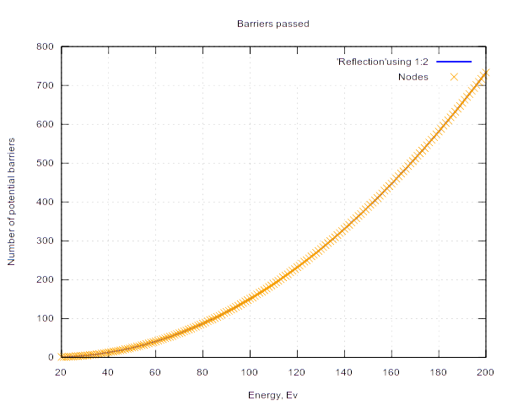
Рис. 1: Зависимость количества пройденных барьеров от начальной энергии частицы.
Из результатов моделирования видно, что количество пройденных барьеров растёт пропорционально третьей степени начальной энергии частицы.
Зависимость коэффициента отражения от начальной энергии (см. рис. 2) моделировалась посредством суммирования коэффициентов отражения от каждого барьера в том случае, если имело место существенная (более 0,0025) вероятность возвращения частицы за пределы материала. Ограничение по вероятности было введено вследствие возрастания вычислительной сложности задачи, которая, как было показано выше, величина порядка O[Г(E³)] для данной расчётной модели. Таким образом были исключены из рассмотрения частицы, которые с вероятностью близкой к единице оставались в материале.
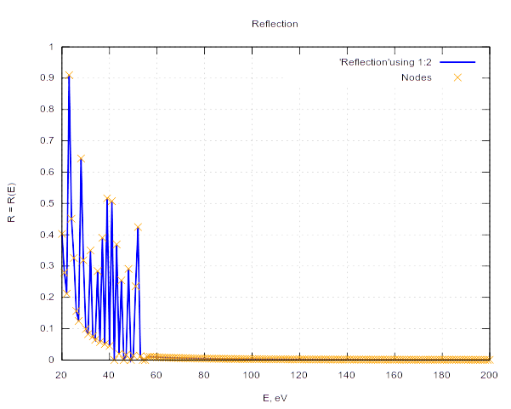
Рис. 7: Зависимость коэффициента отражения от начальной энергии частицы.

С точки зрения задачи оптимизации параметров плазменного образования по передаваемому метаемому телу импульсу будем полагать, что энергия потока частиц (волнового пакета) при отражении пропорциональна коэффициенту отражения:

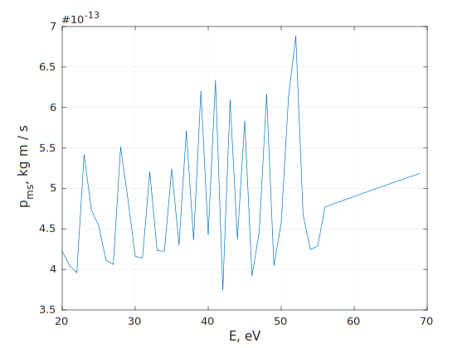
Рис. 3: Зависимость среднего суммарного импульса переданного одной частицы (волнового пакета) от начальной энергии.

Двумерная задача
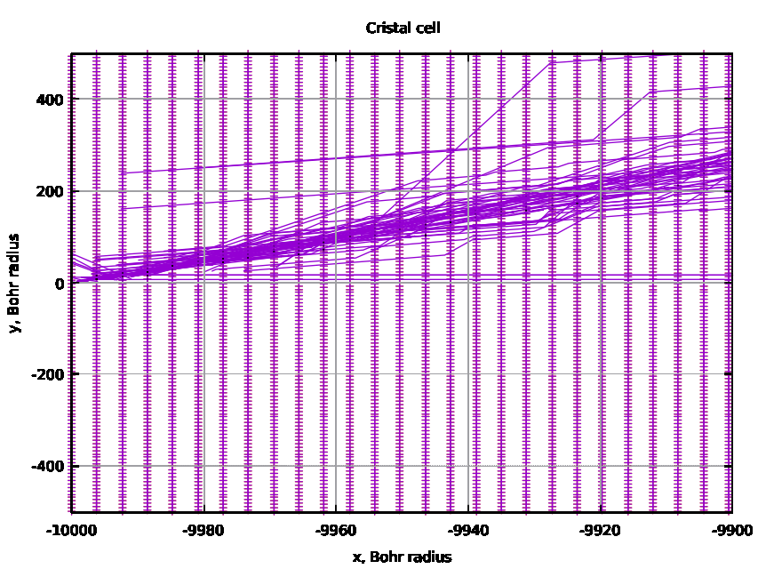
Рис. 4: Траектории движения протонов на небольшой подобласти области решения задачи.
Как и в одномерном случае, предполагается, что частица вносит свой вклад в разгон метаемого тела только в том случае, если возвращается за его пределы после марковской цепи взаимодействий с ионами кристаллической решётки.
На рис. 5 представлена зависимость переданного частицей импульса (в атомных единицах) от относительной начальной энергии (в электронвольтах). Относительная начальная энергия определяется как произведение квадрата проекции скорости на ось абсцисс на массу частицы, разделённое пополам.
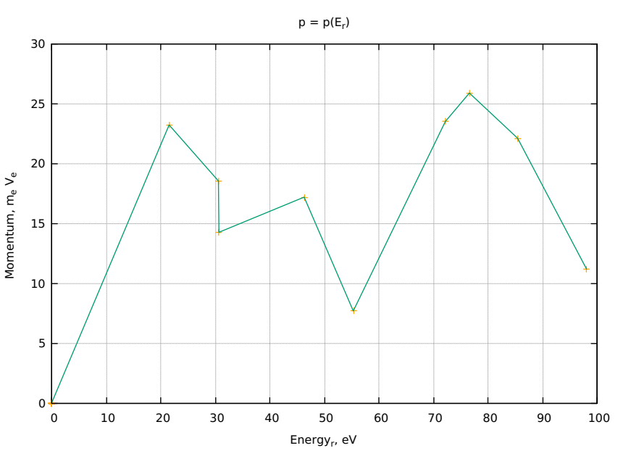
Рис. 5: Зависимость переданного частицей импульса (в атомных единицах) от относительной начальной энергии

Как видно из рис. 5, Максимальное значение переданного импульса достигается при энергии 86 эВ. В системе единиц СИ это соответствует примерно 2·10⁻¹⁹ кг·м/c.

Выводы
Из результатов моделирования видно, что в двумерном случает вклад частиц в разгон метаемого тела значительно ниже, нежели в одномерном случае.
Также стоит отметить явное смещение пика переданного импульса в сторону больших начальных энергий.

Список литературы
- С.В. Бобашев, Сильные ударные волны и особенности течений ударно-сжатых зазов в каналах рельсовых ускорителей / Б.Г. Жуков, Р.О. Куракин, С.А. Поняев, Б.И. Резников, К.В. Твердохлебов // Журнал технической физики. 2015. Т. 85. №1. С. 39-46
- V.E. Fortov, Railgun experiment and computer simulation of hypervelocity impact of lexan projectile on aluminum target / E.F. Lebedev, S.N. Luzganov, A.V. Kozlov, S.A. Medin, A.N. Parshikov, V.P. Polistchook, A.V. Shurupov// International Journal of Impact Engineering 2006; 33:253–262.
- M. Schneider, The use of a railgun facility for dynamic fracture of brittle materials / G. Vincent, J.D. Hogan, J.G. Spray // IEEE Transactions on Plasma Science, May 2015 DOI: 10.1109/TPS.2015.2396081
- S. C. Hsu et al. Experimental characterization of railgun-driven supersonic plasma jets motivated by high energy density physics applications // PHYSICS OF PLASMAS 19, 123514, 2012
- Жуков, Б.Г. Влияние плотности газа на движение свободного плазменного поршня в канале рельсотрона // Б.Г. Жуков, Б.И. Резников, Р.О.
- Никулин В.К. Вычисление отталкивательных межатомных потенциалов взаимодействия на основании статистической теории // ЖТФ.1971. T. 41, вып. 1. C. 41–47
- А. П. Щербаков Методы компьютерного моделирования процессов атомного рассеяния в задачах научного приборостроения // НАУЧНОЕ ПРИБОРОСТРОЕНИЕ, 2003, том 13, № 1, c. 14–23

Приложения

Приложение 1. Программа для численного решения задачи о предельной глубине прохождения частицы в материалы рельсотрона на языке С++
#include <iostream>
#include <cmath>
#include <complex>
#include <vector>
#include <algorithm>
#include <cstdio>
#include <fstream>
#include <string>
#include <tuple>
const double Ev = 1.602176634e-19;
const double m = 1.6726219e-27; //Mass of particle.
const double h = 1.054571817e-34; //Planck's constant.
const double a = 1e-10; //characteristic size.
const double U = 19*Ev; //Default height of the barrier in the first problem.
const double eps = 1e-13; //Used for dropping cases of super deep penetration.
double Passing(double k1, double k2) {
return 4 * k1 * k2 / std::pow(k1 + k2, 2);
}
std::pair<double, long> Depth (double E) {
double jInc, D;
bool flag = true;
unsigned long l = 0; //Number of passed barriers;
double Ebuf = E;
E *= Ev;
do {
double k1 = std::sqrt(2.0 * m * E) / h;
double k2 = std::sqrt(2.0 * m * (E - U)) / h;
D = Passing(k1, k2);
E *= D;
if (flag == 1) {
jInc = h * k1 / m; //Incoming flow.
flag = false;
}
l++;
} while (E > U); //The case of tunneling is not considered.
return std::make_pair (Ebuf, l);
}
void dataset (std::string& DataType, std::vector<std::pair<double, long>>& xx){
//Function creates data-files for plots with key.
//For reading created files via Matlab use command: M = dlmread('/PATH/file'); x = M(:,1); y = M(:,2);
std::ofstream fout;
fout.open(DataType);
for(unsigned i = 0; i < xx.size(); i++)
fout << std::get<0>(xx[i]) << '\t' << std::get<1>(xx[i]) << std::endl;
fout.close();
}
//The template bellow using for transformation num to str.
template <typename T>
std::string toString(T val) {
std::ostringstream oss;
oss << val;
return oss.str();
}
void plot(std::string name, std::string data, std::string xlabel, std::string ylabel, unsigned ycol, std::string title) {
//Creates plots with data-files and key.
//Change ".svg" to ".pdf", if you have problems with ".svg".
FILE *gp = popen("gnuplot -persist", "w");
if (!gp)
throw std::runtime_error("Error opening pipe to GNU plot.");
std::vector<std::string> stuff = {"set term svg",
"set out \'" + name + ".svg\'",
"set xlabel \'" + xlabel + "\'",
"set ylabel \'" + ylabel + "\'",
"set grid xtics ytics",
"set title \'" + title + "\'",
"plot \'" + data + "\'using 1:" + toString(ycol+1) + " with lines lw 2 lt rgb 'blue',\
\'" + data + "\' using 1:" + toString(ycol+1) + " lw 1 lt rgb 'orange' ti \'Nodes\'",
"set key box top left",
"set terminal pop",
"set output",
"replot"};
for (const auto &it : stuff)
fprintf(gp, "%s\n", it.c_str());
pclose(gp);
}
int main() {
double e0 = 20; //Energy of the particle in the first case.
double eF = 200; //Energy (Ev) of the particle in the last case.
std::vector<double> E(eF - (e0 - 1)); //Number of problems.
std::generate(E.begin(), E.end(), [&] {return e0++;}); //Scatter of potential barrier height.
std::vector<std::pair<double, long>> EnRef;
for (unsigned i = 0; i < E.size(); i++)
EnRef.emplace_back(Depth(E[i]));
std::string DataType = "Reflection";
dataset(DataType, EnRef);
plot("Barriers", "Reflection", "Energy, Ev", "Number of potential barriers", 1, "Barriers passed");
return 0;
}

Приложение 2. Программа для численного решения одномерной задачи отражения частицы от материалов рельсотрона на языке С++
#include <iostream>
#include <cmath>
#include <utility>
#include <vector>
#include <algorithm>
#include <cstdio>
#include <fstream>
#include <string>
#include <omp.h>
const double eV = 1.602176634e-19; //International System of Units.
const double m = 1.6726219e-27; //Mass of particle.
const double h = 1.054571817e-34; //Planck's constant.
const double U = 19*eV; //Default height of the barrier.
const double eps = 0.25e-2; //Accuracy.
//Function counts transmission coefficient (D).
double Passing(double k1, double k2) {
return 4 * k1 * k2 / std::pow(k1 + k2, 2);
}
//Function computes the total reflectance of particles, which returns after first barrier.
bool Reflection(double E, double& Refl, int l, int sign) {
bool flag = false;
double D, R = 1.0;
while (R > eps && (E > U || l > 0) && !std::isnan(E) == 1) {
double k1 = std::sqrt(2.0 * m * E) / h;
double k2 = std::sqrt(2.0 * m * (E - U)) / h;
D = Passing(k1, k2);
E *= D;
R = 1 - D;
l += sign;
if (Reflection(E, R, l, -sign) && !std::isnan(R) == 1)
Refl += R;
}
if (l == 0)
flag = true;
return flag;
}
/*Function fills vector of pairs (E, R) in order in parallel.
* May be it would be better to fill the std::vector in no particular order
* then use std::sort() with comparator, but it works - stay out.*/
std::vector<std::pair <double, double>> DataSetCreation(std::vector<double> E) {
std::vector<std::pair<double, double>> EnRef;
#pragma omp parallel
{
std::vector<std::pair<double, double>> EnRef_private;
#pragma omp for nowait schedule(static)
for (unsigned i = 0; i < E.size(); i++) {
//Initials.
double R = 0;
int l = 0;
int direction = 1;
double Ebuf = E[i] * eV;
Reflection(Ebuf, R, l, direction);
EnRef_private.emplace_back(std::move(std::make_pair(E[i], R)));
}
#pragma omp for schedule(static) ordered
for (unsigned i = 0; i < omp_get_num_threads(); i++) {
#pragma omp ordered
EnRef.insert(EnRef.end(), EnRef_private.begin(), EnRef_private.end());
}
}
return EnRef;
}
void DataFileCreation (std::string& DataType, std::vector<std::pair<double, double>>& xx){
//For reading created files via Matlab use command: M = dlmread('/PATH/file'); xi = M(:,i);
std::ofstream fout;
fout.open(DataType);
for(unsigned i = 0; i < xx.size(); i++)
fout << xx[i].first << '\t' << xx[i].second << std::endl;
fout.close();
}
//Function creates plots via GNUPlot.
void plot(std::string& name, std::string& data, std::string xlabel, std::string ylabel, std::string title) {
//if you have problems with ".svg", you have to change ".svg" to ".pdf" in strings bellow.
FILE *gp = popen("gnuplot -persist", "w");
if (!gp)
throw std::runtime_error("Error opening pipe to GNU plot.");
else {
std::vector<std::string> stuff = {"set term svg",
"set out \'" + name + ".svg\'",
"set xlabel \'" + xlabel + "\'",
"set ylabel \'" + ylabel + "\'",
"set grid xtics ytics",
"set title \'" + title + "\'",
"plot \'" + data + "\'using 1:2 with lines lw 2 lt rgb 'blue',\
\'" + data + "\' using 1:2 lw 1 lt rgb 'orange' ti \'Nodes\'",
"set key box top right",
"set terminal wxt",
"set output",
"replot"};
for (const auto &it : stuff)
fprintf(gp, "%s\n", it.c_str());
pclose(gp);
}
}
int main() {
double FirstTask = 20;
double LastTask = 200;
std::vector<double> E(LastTask - (FirstTask - 1)); //Vector of problems.
std::generate(E.begin(), E.end(), [&] {return FirstTask++;}); //Range of potential barrier height.
std::vector<std::pair<double, double>> data = std::move(DataSetCreation(E));
std::string DataType = "Reflection";
DataFileCreation(DataType, data);
plot(DataType, DataType, "E, eV", "R = R(E)", DataType);
return 0;
}

Приложение 3. Программа для численного решения двумерной задачи отражения частицы от материалов рельсотрона на языке С++
/* The program computing the effective reflectance for 2-dimension system of shield Coulomb potentials. */
/* Note that you need the GNUPlot.
*
* macOS
*
* The easiest way to install it thought the Homebrew.
* If you are not familiar with homebrew, read more about it here: https://brew.sh/
* To install GNUPlot:
* brew install gnuplot
*
* Linux
*
* You know how this works, don't you?
*/
#include <iostream>
#include <cmath>
#include <random>
#include <vector>
#include <utility>
#include <fstream>
#include <string>
#include <tuple>
#include <array>
#include <algorithm>
#include <stdexcept>
const double m_e = 5.48579909065e-4; // (atomic mass unit)
const double v_e = 2.2e8; // (atomic velocity unit)
const double Z_H = 1;
const double m_H = 1.00811 / m_e; // (electron mass)
const double Z_Al = 13;
const double m_Al = 26.9815386 / m_e; // (electron mass)
const double mu = m_H*m_Al / (m_H+m_Al); //reduced mass.
const double E_h = 27.2113845;
const double a_0 = 5.29177210903e-9; //Bohr's radius (cm)
const double Al_interatomic_distance = 2.86e-8 / a_0; // Bohr's radius
const double pi = 3.14159265359;
const double e = 1.0;
const double E_final = 10 / E_h;
const std::pair<double, double> throwing_body_size = std::make_pair(2.0e4, 2.0e4); //(bohr radius)
std::vector<std::tuple<double, double, double>> throwing_body_size_borders;
typedef std::pair<double, double> coord;
//The constants below are the minimum and maximum initial particle energies.
int E_min = 20;
int E_max = 100;
int number_of_problems = E_max - (E_min - 1);
std::vector<double> default_energy (number_of_problems); //Just energy range. In main() we will emplace there data.
const double potential_factor = 0.4 * Z_H * Z_Al / (std::pow((std::sqrt(Z_H) + std::sqrt(Z_Al)), 2.0/3.0));
std::vector<std::pair<int, double>> outside; //the array of number of problem and final energy
std::vector<std::pair<double, double>> momentum (number_of_problems);
std::vector<std::vector<coord>> trajectory (number_of_problems); //There're points of interactions for every particle.
std::vector<std::vector<std::pair<coord, double>>> sighting_param (number_of_problems); //There's we will store the coordinates of nodes and b;
std::random_device rd; //Will be used to obtain a seed for the random number engine
std::mt19937 gen(rd()); //Standard mersenne_twister_engine seeded with rd()
std::vector<coord> crystal_cell (std::pair<double, double> problem_solution_area, double interatomic_distance);
void data_file_creation (std::string DataType, std::vector<coord>& xx);
void crystal_plot ();
double random_sighting_parameter_generator (double& b_max, double& b_min);
double distance_from_mass_center (double& Energy) { return std::sqrt(potential_factor / Energy); }
double scattering_angle (double& b, double& Energy) { return std::abs(pi - pi*b /
(std::sqrt(std::pow(b, 2) + potential_factor / Energy)));}
double inelastic_energy_loss (double& r, double& Energy, double& U, double v);
double elastic_energy_loss (double& dir_cos, double& v_0);
double Firsovs_shielding (double& Z_min, double& Z_max) { return 0.8853*a_0 *
std::pow(std::sqrt(Z_min) + std::sqrt(Z_max), -2.0/3.0);}
double velocity (double& Energy, double m) { return std::sqrt(2 * Energy / m); } // (v_e)
double free_run_length ();
coord interaction_node (coord& init_point, coord& final_point, double& b_max,
std::vector<coord>& nodes, double& closest_approach_radius, double& b);
std::vector<coord> subarea (double& x_1, double& y_1, double& x_2, double& y_2, double& b_max,
std::vector<coord>& nodes);
void general_equation_of_the_line (double& A, double& B, double& C, double x_1, double y_1, double x_2, double y_2);
double distance_from_point_to_line (double& A, double& B, double& C, double& x, double& y);
coord intersection_of_a_line_and_a_circle (coord& center, double& R, coord& inits, coord maximum_trajectory);
std::vector<double> quadratic_equation_solve (double& a, double& b, double& c);
double direction_cos ();
void particle_wander (std::vector<double>& Energy, coord& initial_coordinate, std::vector<coord>& nodes);
coord vector_offset (coord& frame_of_reference, coord& vector);
coord vector_creation (coord& end, coord& begin);
coord rotation_matrix (coord& vector, double& theta);
void coordinate_shift (std::vector<coord>& points, double dx, double dy);
double cos_t (coord& a, coord& b);
double shielded_Coulomb_potential (double& r) { return potential_factor / std::pow(r, 2); }
void coordinates_from_pair (double& x, double& y, coord& data) { x = data.first; y = data.second; }
void area_borders_creation (std::vector<std::tuple<double, double, double>>& borders, std::vector<coord>& nodes);
void pair_plot (std::string& DataType, std::string title, std::string xlabel, std::string ylabel);
int main() {
std::generate(default_energy.begin(), default_energy.end(), [&] { return (++E_min) / E_h; }); //Creating energy range.
std::vector<coord> nodes = std::move(crystal_cell (throwing_body_size, Al_interatomic_distance));
coordinate_shift(nodes, throwing_body_size.first/2.0, throwing_body_size.second/2.0);
area_borders_creation(throwing_body_size_borders, nodes);
//data_file_creation("Nodes", nodes);
coord init = std::make_pair(-throwing_body_size.first/2.0, 0);
particle_wander(default_energy, init, nodes);
std::string DataName = "Momentum";
std::sort(momentum.begin(), momentum.end(), [] (auto& left, auto& right)
{ return left.first < right.first; });
data_file_creation(DataName, momentum);
pair_plot(DataName, "p = p(E_r)", "Energy_r, eV", "Momentum, m_e V_e");
crystal_plot();
return 0;
}
template<typename T, size_t... Is>
auto abs_components_impl(T const& t, T const& t1, std::index_sequence<Is...>, std::index_sequence<Is...>) {
return (std::sqrt((std::pow(std::get<Is>(t) - std::get<Is>(t1), 2) + ...)));
}
template <class Tuple>
double abs_vector_components (const Tuple& t, const Tuple& t1) {
constexpr auto size = std::tuple_size<Tuple>{};
return abs_components_impl(t, t1, std::make_index_sequence<size>{}, std::make_index_sequence<size>{});
}
template<typename T, size_t... Is>
auto scalar_prod_components_impl(T const& t, T const& t1, std::index_sequence<Is...>, std::index_sequence<Is...>) {
return ((std::get<Is>(t) * std::get<Is>(t1)) + ...);
}
template<typename T, size_t... Is>
auto abs_components_impl(T const& t, std::index_sequence<Is...>) {
return std::sqrt((std::pow(std::get<Is>(t), 2) + ...));
}
template <class Tuple>
double abs_components(const Tuple& t) {
constexpr auto size = std::tuple_size<Tuple>{};
return abs_components_impl(t, std::make_index_sequence<size>{});
}
template <class Tuple>
double scalar_prod_components(const Tuple& t, const Tuple& t1) {
constexpr auto size = std::tuple_size<Tuple>{};
return scalar_prod_components_impl(t, t1, std::make_index_sequence<size>{}, std::make_index_sequence<size>{});
}
double cos_t (coord& a, coord& b) {
return scalar_prod_components(a, b) / (abs_components(a) * abs_components(b));
}
void coordinate_shift (std::vector<coord>& points, double dx, double dy) {
for (int i = 0; i < points.size(); ++i) {
points.at(i).first -= dx;
points.at(i).second -= dy;
}
}
void area_borders_creation (std::vector<std::tuple<double, double, double>>& borders, std::vector<coord>& nodes) {
// We set the global variable of throwing body size. So we will create the borders of task area by
// general line equation (Ax + By + C = 0).
double a = nodes[0].first;
double b = nodes[nodes.size()-1].second;
std::vector<coord> area_vertices = {std::make_pair(-a, -b),
std::make_pair(-a, b),
std::make_pair(a, b),
std::make_pair(a, -b)};
double A, B, C;
general_equation_of_the_line(A, B, C, area_vertices[0].first, area_vertices[0].second,
area_vertices[area_vertices.size()-1].first, area_vertices[area_vertices.size()-1].second);
borders.emplace_back(std::move(std::make_tuple(A, B, C)));
for (int i = 1; i < area_vertices.size(); ++i) {
general_equation_of_the_line(A, B, C, area_vertices[i-1].first, area_vertices[i-1].second,
area_vertices[i].first, area_vertices[i].second);
borders.emplace_back(std::move(std::make_tuple(A, B, C)));
}
}
//Well, I shame about this, but LU-Decomposition doesn't works and i have no time to fix it. May be I'll rewrite this later.
double det (std::vector<std::array<double, 2>>& matrix) {
return matrix[0][0]*matrix[1][1] - matrix[0][1]*matrix[1][0];
}
std::vector<std::array<double, 2>> replace (std::vector<std::array<double, 2>> matrix, std::vector<double>& b, int& k) {
for (int i = 0; i < 2; ++i)
matrix[i][k] = b[i];
return matrix;
}
coord solve (std::vector<std::array<double, 2>> matrix, std::vector<double>& free_numbers_column) {
double D = det(matrix);
std::vector<double> dets;
for (int k = 0; k < 2; ++k) {
std::vector<std::array<double, 2>> M = replace(matrix, free_numbers_column, k);
dets.emplace_back(det(M) / D);
}
return std::move(std::make_pair(dets[0], dets[1]));
}
bool directions_coincidence (coord& a, coord& b) { return (a.first * b.first > 0 && a.second * b.second > 0); }
coord border_intersection (std::vector<std::tuple<double, double, double>>& borders, coord& inits, coord& finals) {
double A, B, C;
coord direction = vector_creation(finals, inits);
general_equation_of_the_line(A, B, C, inits.first, inits.second, finals.first, finals.second);
coord intersection;
for (int i = 0; i < borders.size(); ++i) {
double A_border = std::get<0>(borders[i]);
double B_border = std::get<1>(borders[i]);
double C_border = std::get<2>(borders[i]);
std::vector<std::array<double, 2>> matrix = {{A_border, B_border},
{A, B}};
std::vector<double> right_part = {-C_border, -C};
finals = std::move(solve(matrix, right_part));
coord test_direction = vector_creation(finals, inits);
if (directions_coincidence(direction, test_direction) && abs_components(test_direction) > 1.0e-15
&& std::abs(finals.first) <= throwing_body_size.first / 2.0
&& std::abs(finals.second) <= throwing_body_size.second / 2.0) {
intersection = std::move(finals);
break;
}
}
return intersection;
}
void particle_wander (std::vector<double>& Energy, coord& initial_coordinate, std::vector<coord>& nodes) {
for (int i = 0; i < number_of_problems; ++i) {
double E = Energy[i];
double dir_cos = direction_cos();
double x_1, y_1, x_2, y_2, b;
coord particle_coordinate = initial_coordinate;
x_1 = particle_coordinate.first;
y_1 = particle_coordinate.second;
double v = velocity(E, m_H);
double v_init = v * dir_cos;
double p = m_H * v_init;
do {
double r = distance_from_mass_center(E);
double b_max = Al_interatomic_distance / 2.0;;
double l = free_run_length();
x_2 = l*dir_cos + x_1;
y_2 = l*std::sin(std::acos(dir_cos)) + y_1;
coord direction = std::make_pair(x_2, y_2);
coord free_run = std::move(border_intersection(throwing_body_size_borders, particle_coordinate,
direction));
// Attention! We get the parameter b gets by reference from function interaction_node(...)!
// We don't need to play it anywhere more!
coord scattering_potential = interaction_node(particle_coordinate, free_run, b_max,
nodes, r, b);
if (scattering_potential.first > throwing_body_size.first) {
trajectory[i].emplace_back(free_run);
break;
}
particle_coordinate = intersection_of_a_line_and_a_circle(scattering_potential, b,
particle_coordinate, free_run);
double theta = scattering_angle(b, E);
coord rho = vector_creation(particle_coordinate, scattering_potential);
coord rotation = rotation_matrix(rho, theta);
coord new_direction = vector_offset(particle_coordinate, rotation);
dir_cos = cos_t(free_run, new_direction);
if (E > 100/E_h) {
double U = shielded_Coulomb_potential(r);
E -= (inelastic_energy_loss(r, E, U, v) / E_h);
v = velocity(E, m_H);
} else
E -= elastic_energy_loss(dir_cos, v);
x_1 = particle_coordinate.first;
y_1 = particle_coordinate.second;
trajectory[i].emplace_back(particle_coordinate);
sighting_param[i].emplace_back(std::make_pair(scattering_potential, b));
if (x_1 <= -throwing_body_size.first/2.0 && std::abs(y_1) <= throwing_body_size.second/2.0) {
outside.emplace_back(std::make_pair(i, E));
coord abscissa_axis_dir = std::make_pair(1.0, 0.0);
momentum[i] = std::make_pair(m_H * std::pow(v_init, 2) / 2.0 * E_h,
p - m_H * v * cos_t(free_run, abscissa_axis_dir));
break;
}
} while (E > E_final && std::abs(x_1) < throwing_body_size.first/2.0
&& std::abs(y_1) < throwing_body_size.second/2.0);
std::cout << i << std::endl;
}
}
coord rotation_matrix (coord& vector, double& theta) {
double x = vector.first;
double y = vector.second;
double x_theta = x*std::cos(theta) - y*std::sin(theta);
double y_theta = x*std::sin(theta) + y*std::cos(theta);
return std::make_pair(x_theta, y_theta);
}
coord vector_creation (coord& end, coord& begin) { return std::move(std::make_pair(end.first - begin.first,
end.second - begin.second)); };
coord vector_offset (coord& frame_of_reference, coord& vector) {
return std::make_pair(frame_of_reference.first + vector.first, frame_of_reference.second + vector.second);
}
coord intersection_of_a_line_and_a_circle (coord& center, double& R, coord& inits, coord maximum_trajectory) {
double x_init = inits.first;
double y_init = inits.second;
double x_final = maximum_trajectory.first;
double y_final = maximum_trajectory.second;
coord intersection;
double A, B, C;
double a = center.first;
double b = center.second;
general_equation_of_the_line(A, B, C, x_init, y_init, x_final, y_final);
double alpha = x_init - a;
double beta = y_init - b;
double first = std::pow(A, 2) + std::pow(B, 2);
double second = 2*(B*alpha - A*beta);
double third = std::pow(alpha, 2) + std::pow(beta, 2) - std::pow(R, 2);
std::vector<double> t = std::move(quadratic_equation_solve(first, second, third));
double x, y, distance = 1.0e300;
for (int i = 0; i < t.size(); ++i) {
x = B*t[i] + x_init;
y = -A*t[i] + y_init;
coord solution = std::make_pair(x, y);
intersection = (abs_vector_components(solution, inits) <= distance) ? solution : intersection;
distance = abs_vector_components(solution, inits);
}
return intersection;
}
//Function returns roots of quadratic equation (a*t^2 + b^2*t + c == 0) taking coefficients.
std::vector<double> quadratic_equation_solve (double& a, double& b, double& c) {
double D = std::pow(b, 2) - 4*a*c;
double t_1, t_2;
if (D >= 0 && !std::isnan(D)) {
t_1 = (-b + std::sqrt(D)) / 2.0 / a;
t_2 = (-b - std::sqrt(D)) / 2.0 / a;
} else t_1 = t_2 = 0;
return {t_1, t_2};
}
//First of all lets generate the direction of particle.
double direction_cos () { //returns cos angle.
std::uniform_real_distribution<> dis(0.0, 1.0);
return dis(gen);
}
//Then we have to define the interaction node and closest approach radius.
coord interaction_node (coord& init_point, coord& final_point, double& b_max,
std::vector<coord>& nodes, double& closest_approach_radius, double& b) {
double A, B, C, d;
int i = 0;
double x_1 = init_point.first;
double y_1 = init_point.second;
double x_2 = final_point.first;
double y_2 = final_point.second;
std::vector<coord> subnodes = std::move(subarea(x_1, y_1, x_2, y_2, b_max, nodes));
if (subnodes.empty()) return std::make_pair(1.0e308, 1.0e308);
//test other parts before using it!
//std::sort(subnodes.begin(), subnodes.end(), [&] { return abs_vector_components(init_point, subnodes[i]);} );
general_equation_of_the_line(A, B, C, x_1, y_1, x_2, y_2);
do {
b = random_sighting_parameter_generator(b_max, closest_approach_radius);
d = distance_from_point_to_line(A, B, C, subnodes[i].first, subnodes[i].second);
++i;
} while (b < d && i < subnodes.size());
if (b >= d)
return subnodes[i-1];
else return std::make_pair(1.0e308, 1.0e308);
}
//Function determines nodes, which could make an influence on particle.
std::vector<coord> subarea (double& x_1, double& y_1, double& x_2, double& y_2, double& b_max,
std::vector<coord>& nodes) {
std::vector<coord> subnodes;
double x_min = std::min(x_1, x_2);
double x_max = std::max(x_1, x_2);
double k = (y_2 - y_1)/(x_max - x_min);
double b = y_1 - k*x_1;
for (int i = 0; i < nodes.size(); ++i) {
double x = nodes[i].first;
double y = nodes[i].second;
double y_up = k*x + b+b_max/2.0;
double y_down = k*x + b-b_max/2.0;
if (x >= x_min && x <= x_max && y >= y_down && y <= y_up)
subnodes.emplace_back(nodes[i]);
}
return subnodes;
}
void general_equation_of_the_line (double& A, double& B, double& C, double x_1, double y_1, double x_2, double y_2) {
A = y_1 - y_2;
B = x_2 - x_1;
C = x_1*y_2 - x_2*y_1;
}
double distance_from_point_to_line (double& A, double& B, double& C, double& x, double& y) {
// d = |A*x + B*y + C| / sqrt(A^2 + B^2)
return std::abs(A*x + B*y + C) / std::sqrt(std::pow(A, 2) + std::pow(B, 2));
}
// Well, it's crunch, so I'll rewrite it when the task allows to estimate the scattering cross section
// by another method or I have enough computing resources for large area. Now the function returns maximum length
// could be included into the task area.
double free_run_length () {
return throwing_body_size.first * std::sqrt(2.0);
}
double inelastic_energy_loss (double& r, double& Energy, double& U, double v) {
double Z_min = std::min(Z_Al, Z_H);
double Z_max = std::max(Z_Al, Z_H);
double r_min = r * a_0;
v *= v_e;
return 0.3e-7 * Z_Al * (std::sqrt(Z_max) + std::sqrt(Z_min)) * (std::pow(Z_max, 1.0/6.0) + std::pow(Z_min, 1.0/6.0)) /
(1 + 0.67 * std::sqrt(Z_max)*r_min /
std::pow(Firsovs_shielding(Z_min, Z_max) * (std::pow(Z_max, 1.0/6.0) + std::pow(Z_min, 1.0/6.0)), 3.0)) *
(1 - 0.68 * U/Energy) * v;
}
double kinetic_energy (double m, double& v) {
return m*std::pow(v, 2) / 2.0;
}
double elastic_energy_loss (double& dir_cos, double& v_0) {
double a = 1.0;
double b = -2* mu/m_Al * dir_cos;
double c = -(m_Al - m_H) / (m_Al + m_H);
std::vector<double> t = std::move(quadratic_equation_solve(a, b, c));
double velocity_ratio = (t[0] > 0) ? t[0] : t[1];
double E_init = kinetic_energy(m_H, v_0);
v_0 *= velocity_ratio; // v / v_0
double E_fin = kinetic_energy(m_H, v_0);
return E_init - E_fin;
}
//Function returns the sighting parameter for scattering angle determination.
double random_sighting_parameter_generator (double& b_max, double& b_min) {
std::uniform_real_distribution<> dis(0.0, 1.0);
double c = std::pow(b_max, 2) - std::pow(b_min, 2);
double gamma = dis(gen);
return std::sqrt(gamma + std::pow(b_min, 2) / c) * c;
}
std::pair<double, double> default_position_and_direction () {
std::uniform_real_distribution<> dis(0.0, 1.0);
double phi = pi * dis(gen) - pi/2;
double y = throwing_body_size.second * dis(gen);
return std::move(std::make_pair(phi, y));
}
//It will be updated later.
void crystal_plot () {
double x, y, b;
FILE *gp = popen("gnuplot -persist", "w");
if (!gp)
throw std::runtime_error("Error opening pipe to GNU plot.");
else {
std::vector<std::string> stuff = {"set term pop",
"set multiplot",
"set grid xtics ytics",
"set title \'Cristal cell\'",
"set xlabel \'x, Bohr radius\'",
"set ylabel \'y, Bohr radius\'",
"set xrange [-10000:-9900]",
"set yrange [-500:500]",
"set key off",
"plot \'Nodes\' using 1:2 lw 1 lt rgb 'orange' ti \'Nodes\'",
"plot \'Nodes\'",
"plot '-' u 1:2 w lines"};
for (const auto &it : stuff)
fprintf(gp, "%s\n", it.c_str());
for (int i = 0; i < number_of_problems; ++i) {
for (int j = 0; j < trajectory[i].size(); ++j) {
coordinates_from_pair(x, y, trajectory[i][j]);
fprintf(gp, "%f\t%f\n", x, y);
}
fprintf(gp, "%c\n%s\n", 'e', "plot '-' u 1:2 w lines");
}
for (int i = 0; i < number_of_problems; ++i) {
fprintf(gp, "%s\n", (i < number_of_problems-1) ? "$Data <<EOD" : "q");
for (int j = 0; j < sighting_param[i].size(); ++j) {
coordinates_from_pair(x, y, sighting_param[i][j].first);
b = sighting_param[i][j].second / 100.0 / 1000.0; //
fprintf(gp, "%f\t%f\t%f\n", x, y, b);
}
fprintf(gp, "%s\n%s\n", "EOD", (i < number_of_problems-1) ?
"plot $Data u 1:2:3 w p ps var pt 6 lc 'black'" : "q");
}
pclose(gp);
}
}
void pair_plot (std::string& DataType, std::string title, std::string xlabel, std::string ylabel) {
FILE *gp = popen("gnuplot -persist", "w");
if (!gp) throw std::runtime_error("Error opening pipe to GNU plot.");
else {
std::vector<std::string> stuff = {"set term eps",
"set out \'" + DataType + ".eps\'",
"set grid xtics ytics",
"set title \'" + title + "\'",
"set xlabel \'" + xlabel + "\'",
"set ylabel \'" + ylabel + "\'",
"set key off",
"plot \'" + DataType + "\' using 1:2 lw 1 lt rgb 'orange' ti \'" + DataType + "\', \'"
+ DataType + "\' using 1:2 with lines",
"set terminal pop",
"set output",
"replot", "q"};
for (const auto& it : stuff)
fprintf(gp, "%s\n", it.c_str());
pclose(gp);
}
}
std::vector<coord> crystal_cell (std::pair<double, double> problem_solution_area, double interatomic_distance) {
double width = problem_solution_area.first;
double length = problem_solution_area.second;
double w, l;
int i = 0;
w = l = 0;
std::vector<coord> nodes;
while (w < width) {
while (l <= length) {
nodes.emplace_back(std::move(std::make_pair(l, w)));
l += interatomic_distance / sin(pi/4);
}
l = (i % 2 == 0) ? interatomic_distance / sin(pi/4) / 2.0 : 0;
w += interatomic_distance * sin(pi/4);
++i;
}
return nodes;
}
void data_file_creation (std::string DataType, std::vector<coord>& xx) {
//For reading created files via Matlab use command: M = dlmread('/PATH/file'); x_i = M(:,i);
std::ofstream fout;
std::cout << "In!\n";
fout.open(DataType);
for (int i = 0; i < xx.size(); ++i)
if (!(std::isnan(xx[i].first) && std::isnan(xx[i].second)))
fout << xx[i].first << '\t' << xx[i].second << std::endl;
fout.close();
}

